Арт. UM 7080 МАСЛОСБОРНИК ЕМКОСТЬ 80Л. C ВОРОНКОЙ
ТОРГОВАЯ МАРКА UNILUBE

ИНСТРУКЦИЯ

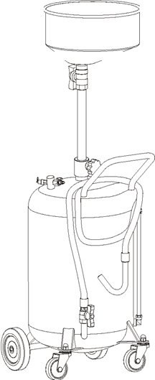

ПРЕДУПРЕЖДЕНИЕ

• Только для использования отработанного масла.
• Не подвергайте резервуар воздействию какого-либо источника тепла.
• При извлечении высокотемпературных масел держите руки и лицо защищенными.
• Используйте устройство только для целей, для которых оно было разработан.
• Не изменяйте какой-либо компонент оборудования.
• Используйте только оригинальные запасные части.

Инструкция

1. Установите маслосборник под двигателем автомобиля, закройте шаровой кран – 11, ослабьте барашек регулировки высоты - 4, отрегулируйте воронку - 1 на нужную высоту, затяните барашек регулировки высоты – 4, откройте шаровой кран - 2. Открутите сливную пробку поддона двигателя, затем слейте отработанное масло.
2. Проверьте кол-во отработки в баке, при помощи мерной трубки - 8. Когда бак - 10 заполнится, закройте шаровой кран - 2. Переместите установку к сборному контейнеру (бочке). Установите воронку на максимальную высоту и зафиксируйте её. Вставьте сливной патрубок - 9 в сборный контейнер (бочку), откройте воздушный клапан – 6, подключите к компрессору, дайте давление 0.1-0.3 атм., откройте шаровой кран - 11, слейте отработанное масло в контейнер для сбора (бочку).

PART LIST
1 – Воронка
2 – Шаровой кран
3 – Труба регулировки высоты
4 – Барашек регулировки высоты
5 – Рукоятка бака
6 – Воздушный клапан
7 – Шланг
8 – Мерная трубка
9 – Сливной патрубок
10 – Бак
11 –Шаровой кран WWW.PROFIPROM.RU
